|  |  |  |
| --- | --- | --- |
| **BAR-ILAN UNIVERSITY**  Engineering Faculty |  | אוניברסיטת בר-אילן הפקולטה להנדסה |

**תורת הגרפים ושימושיה 83-652**

# תשע"ו סמסטר ב' מועד ב'

|  |  |  |  |
| --- | --- | --- | --- |
| שם הקורס | תורת הגרפים ושימושיה | | |
| מספר הקורס | 83-652 | | |
| שם המרצה | פרופ' שמואל וימר | | |
|  | תשע"ו | סמסטר ב' | מועד נ' |
| משך הבחינה | שלש שעות | | |
| חומר עזר | כל חומר אסור בשימוש.  **יש לצרף את שאלוני הבחינה למחברת**. | | |
|  | יש לענות על כל השאלות. כל תשובה יש לנמק ולהסביר הייטב. כל תשובה מספרית מחייבת את הצגת דרך החישוב.  סה"כ הנקודות האפשריות 110. ציון הבחינה לא יעלה על 100.  **יש לכתוב בעט בלבד. כתיבה בעפרון לא תיבדק**. | | |

**בהצלחה!**

**שאלה 1 (40 נק')**

**א' (15 נק')**

Prove that a finite graph $G$ (parallel edges and loops are allowed) is Eulerian if and only if it is connected and all its vertex degrees are even.

**ב' (5 נק')**

Describe Fleury algorithm for Eulerian trail construction.

**ג' (20 נק')**

Prove that if $G$ has one component and at most two odd vertices, then Fleury’s algorithm constructs an Eulerian trail.

**שאלה 2 35) נק')**

Let $G$ be a simple graph (there are no parallel edges) of $2n$ vertices. Let the degree of a vertex satisfy $\left(v\right)≥n$ $∀v∈V\left(G\right)$. Show that $G$ has a perfect matching.

Hint: Consider a maximum matching $F$. Examine how unmatched vertices are connected to $F$.

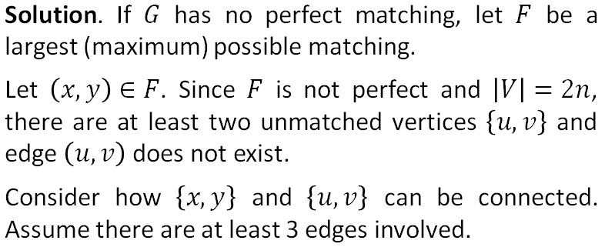

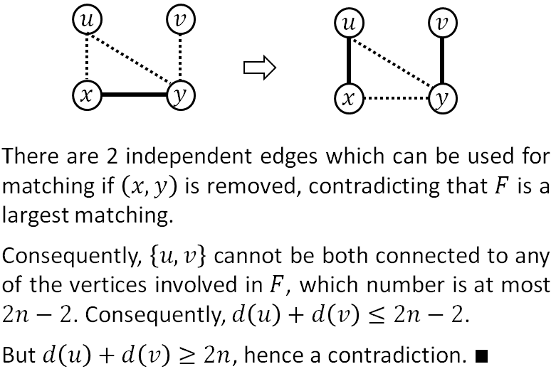

**שאלה 3 (35 נק')**

Show that $c\left(G\right)+\left|E\left(G\right)\right|≥\left|V\left(G\right)\right|$ holds for every graph $G$, where $c\left(G\right)$ is the number of components of $G$.

